Dodatek č. 3
ke smlouvě o dílo č. 14094 uzavřené dne 21. 8. 2014
mezi níže uvedenými smluvními stranami
Zhotovitelem:
TopGis, s.r.o.
se sídlem Hněvkovského 30/65, Komárov, 617 00 Brno
IČ: 29182263
DIČ: CZ29182263
zastoupena Drahomírou Zedníčkovou, výkonnou ředitelkou, na základě plné moci
(dále jen "zhotovitel")
a
Objednatelem:
Městem Krnov
se sídlem Hlavní náměstí 96/1, 794 01 Krnov
IČ: 00296139
DIČ: CZ00296139
zastoupeno PhDr. Mgr. Janou Koukolovou Petrovou, starostkou města
(dále jen "objednatel")

- Úvodní ustanovení
- Smluvní strany souhlasně prohlašují, že uzavřely dne 21.8.2014 Smlouvu o dílo č. 14094 ve znění dodatků č. 1 a 2 (dále jen „Smlouva“).

- Smluvní strany se dohodly, že v souladu s ustanovením odst. 2 článku XII. Smlouvy přistupují k její změně formou dodatku č.3.

- Předmět dodatku
- Smluvní strany si ujednaly, že se ruší ustanovení odst. 2 a 5 čl. II. Smlouvy a nahrazuje se novými ustanoveními odst. 2 a 5 čl. II. Smlouvy takto:

- Předmět díla tvoří zejména tyto práce a činnosti:
- letecké snímkování města Krnova o rozloze plochy cca 38.97 km² s výsledným rozlišením 10 cm/pixel. Přesný rozsah snímkovaného území je vyznačen v příloze č.1, která je součástí této Smlouvy.
- vytvoření barevné ortofotomapy města jako mozaiky diferenciálně překreslených a radiometricky korigovaných snímků v souřadném systému S-JTSK,
- snímkování digitální fotogrammetrickou kamerou za bezoblačného počasí v letních měsících každého roku, kdy bude plánované snímkování, s minimálním podélným překrytem leteckých snímků 60% a příčným překrytem 40%. Snímkování musí být provedeno tak, aby úplná střední souřadnicová chyba v poloze činila 0,14 m a velikost pixlu ve snímcích byla menší nebo rovna cílovému rozlišení ortofotomapy a nesmí docházet k podsamplování (např. z 20 cm/pixel na 10 cm/pixel).

5. Zhotovitel se zavazuje provádět aktualizaci díla v letech uvedených v čl. VIII. této Smlouvy.

2. Smluvní strany si ujednaly, že se ruší ustanovení čl. III. Smlouvy a nahrazuje se novým ustanovením čl. III. Smlouvy takto:

Článek III. Čas plnění

- Zhotovitel je povinen předat objednateli řádně provedený předmět díla v termínu uvedeném v čl. VIII. této Smlouvy.

3. Smluvní strany si ujednaly, že se ruší ustanovení odst.1 čl. IV. Smlouvy a nahrazuje se novým ustanovením odst. 1 čl. IV. Smlouvy takto:
- Cena za zhotovení díla dle čl. II. této Smlouvy je sjednána dohodou smluvních stran v souladu se zákonem č. 526/1990 Sb., o cenách, ve znění pozdějších předpisů a činí:
Cena díla bez DPH: 97 700,- Kč bez DPH
DPH 21 % 20 517,- Kč
Celková smluvní cena díla je: 118 217,- Kč; včetně DPH.
(Slovy: jedno sto osmnáct tisíc dvě stě sedmnáct korun českých, vč. DPH.)

4. Smluvní strany si ujednaly, že se ruší ustanovení č. VIII. Smlouvy a nahrazuje se novými ustanoveními čl. VIII. Smlouvy takto:

Článek VIII. Aktualizace díla

- Zhotovitel se zavazuje provádět aktualizaci díla v letech 2017, 2019 a 2020 s tím, že aktualizace na další období budou upravena dodatkem k této Smlouvě. Zhotovitel je povinen předat řádně provedený předmět díla objednateli:
- do 30.9.2017 v rámci aktualizace díla pro rok 2017
- do 30.9.2019 v rámci aktualizace díla pro rok 2019
- do 30.9.2020 v rámci aktualizace díla pro rok 2020.

- Objednatel je povinen aktualizované dílo převzít a zaplatit zhotoviteli cenu za dílo uvedenou v článku IV. této smlouvy. Elektronickou fakturu zašle zhotovitel objednateli vždy na adresu epodatelna@mukrnov.cz nebo do datové schránky (id ndgbdc9).

- Obě smluvní strany jsou oprávněny Smlouvu písemně vypovědět bez uvedení důvodu. Písemná výpověď musí být doručena druhé smluvní straně vždy nejpozději k 31.12. roku před plánovanou aktualizací (tj. 31.12.2018; 31.12.2019 atd.).

5. Smluvní strany si ujednaly, že se ruší Příloha č. 1 Smlouvy a nahrazuje se novou Přílohou č. 1 Smlouvy takto:

Příloha č. 1
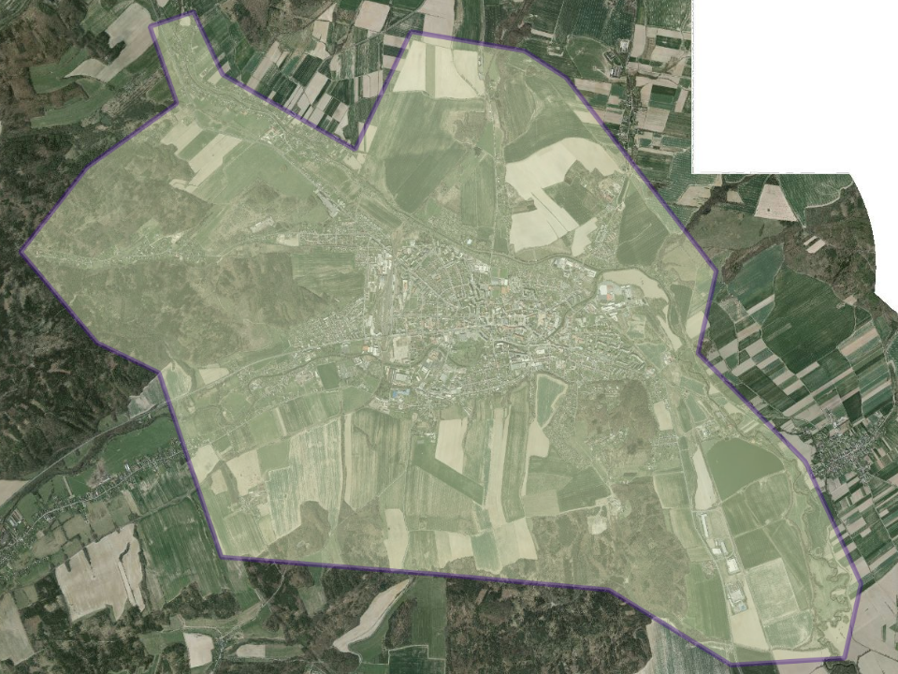

Závěrečná ustanovení

- Ostatní ustanovení Smlouvy zůstávají v platnosti beze změn.

- Smluvní strany berou na vědomí, že tento dodatek podléhá povinnosti uveřejnění v registru smluv ve smyslu zákona č. 340/2015 Sb., o zvláštních podmínkách účinnosti některých smluv, uveřejňování těchto smluv a o registru smluv (zákon o registru smluv) a s tímto uveřejněním souhlasí. Zaslání dodatku včetně Smlouvy do registru smluv provede objednatel. Zhotovitel taktéž souhlasí s tím, že objednatel je oprávněn zveřejnit tento dodatek včetně Smlouvy na internetových stránkách www.krnov.cz.
- Dodatek je uzavřen dnem jeho podpisu posledním z jeho účastníků. Tento dodatek nabývá účinnosti dnem jeho uveřejnění v registru smluv dle zákona o registru smluv.

Za objednatele: Za zhotovitele:

V Krnově dne …………........ V Brně dne ........................

___________________________ ___________________________
Za Město Krnov Za TopGis, s.r.o.
PhDr. Mgr. Jana Koukalová Petrová Drahomíra Zedníčková
starostka města výkonná ředitelka, na základě plné moci

